Vertriebene 1945 in Kelchsau

Ein Mosaiksteinchen in der Geschichte unserer Gemeinde, das auch nicht vergessen werden soll. Eine kleine Geschichte, der zwar manches fehlt, die mit einem Zeugnis und einer Bitte nach Recherchen an mich begann:
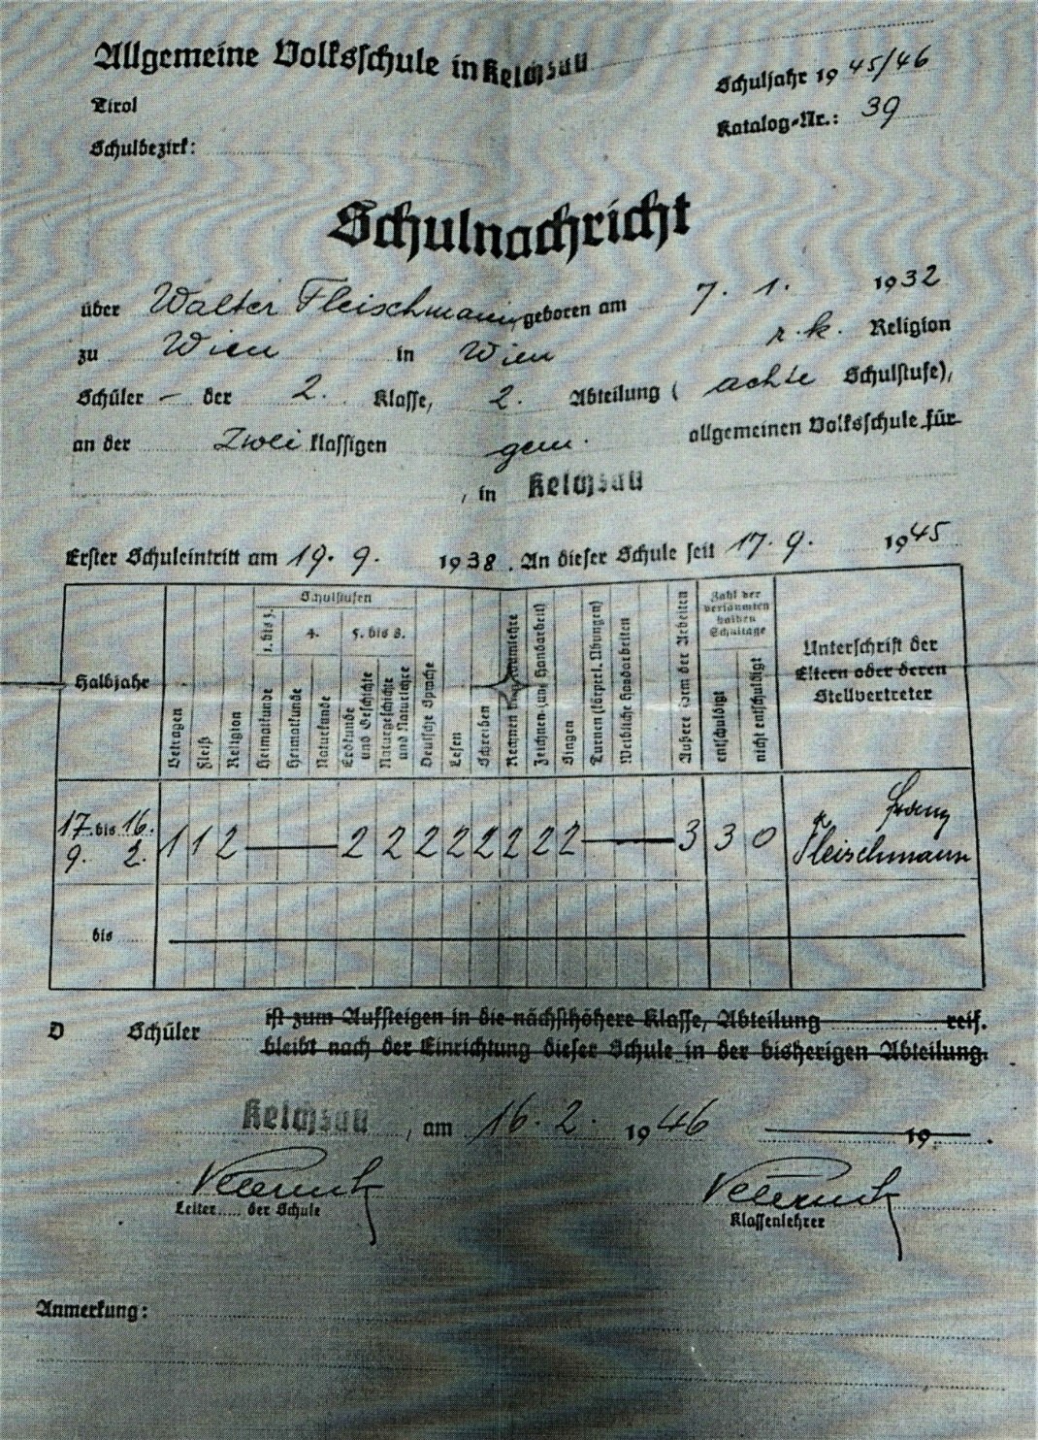
Lehrer und Schulleiter Markus Veternik (von 1938 bis 1949 in Kelchsau), unterzeichnete das Halbjahreszeugnis.

Eine Lehrerin aus Wien (tätig an einer Volksschule und an der Pädagogischen Hochschule in Wien) schickte mir per E-Mail ein Zeugnis ihres Vaters Walter Fleischmann, mit der Bitte herauszufinden, wo die Familie
seines Vaters Franz Fleischmann bzw. dessen Mutter Agnes in Kelchsau 1945 untergekommen waren und wo ihr Vater, damals ein knapp 14-jähriger Bursche wohnte und wo eine Korbflechterei in dem Ort gewesen wäre.
Dem geneigten Leser wird es wie mir ergehen: Mein erster Gedanke, als ich das Bild sah: “So ein herrlicher Nussbaum!“ - Vor dem stehen Agnes und Franz Fleischmann in ihrer südmährischen Heimat.
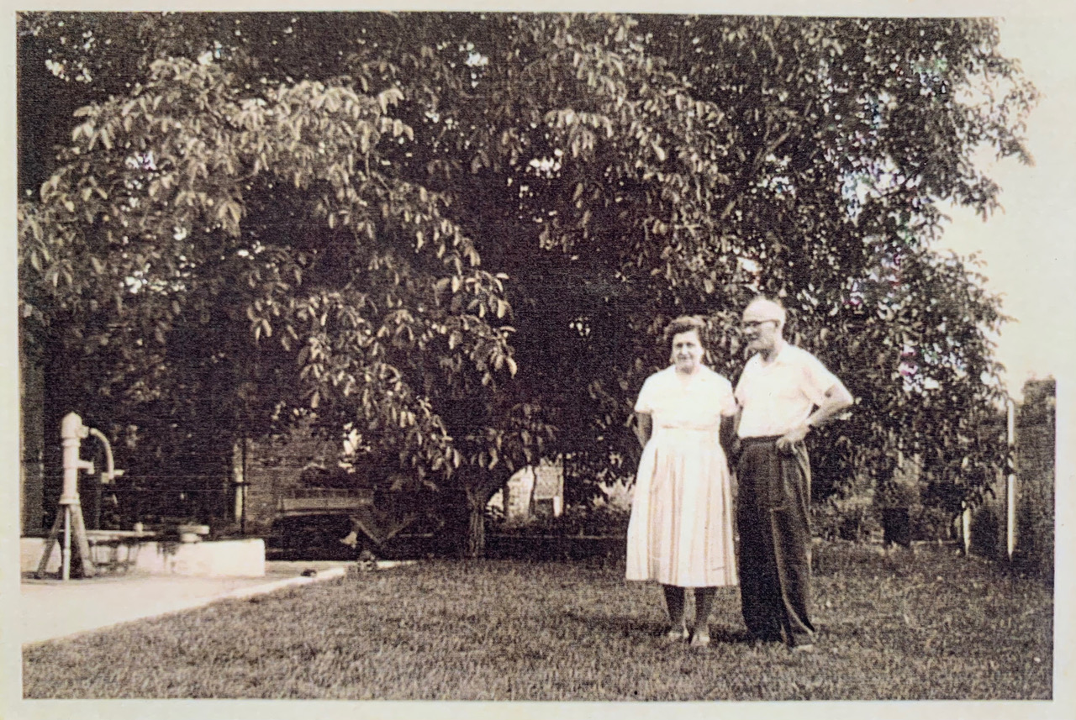
Die Familie wäre aus dem ehemaligen Südmähren (heute Tschechien) vetrieben worden. Sie wisse nicht, ob ihr Großvater in Wien geblieben wäre und nur die Großmutter mit ihren drei Kindern durch ein Hilfsprogramm aus Wien in die Kelchsau gekommen wären.

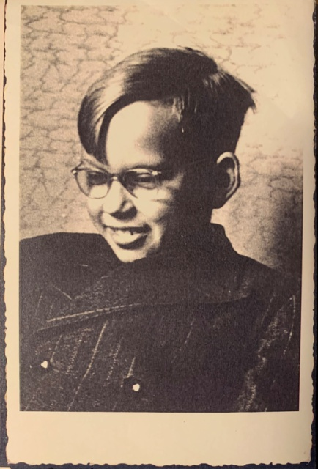
Ich denke mir, na ja, das werden wir gleich haben oder auch nicht.
Links im Bild: Der 13-jährige Walter Fleischmann.
Ich schicke ein E-Mail an Frau VD Silvia Plangger in Kelchsau mit dem Zeugnis des Walter Fleischmann und der Bitte, im Schularchiv nachzuschauen, was die dortigen Unterlagen eventuell für Auskünfte hergeben.
Dauert nicht lange ruft mich Silvia an. Es ist nichts vorhanden außer dem Vermerk „Kindergarten“, also dürfte die Familie in der alten Volksschule untergebracht worden sein.
Eine magere Auskunft, aber wenn nichts da ist, kann man nichts dazu erfinden, ansonsten wären ja die Schülerbeschreibungsbögen (gibt es heute nicht mehr) eine wahre Fundgrube für diverse Auskünfte.
Hilft nichts, wenn die Beamten nichts haben, müssen meine braven Chronik - Mitarbeiter in der Kelchsau her, David Mair und sein Vater Reinhard.
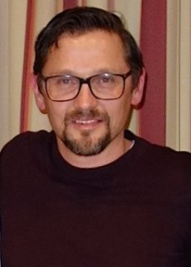
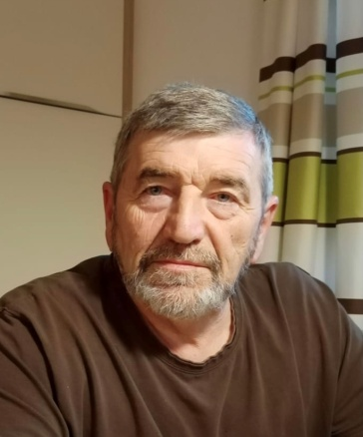
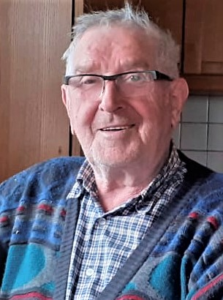
Daniel Mair Reinhard Mair Josef Riedmann (Natzn Josef)
Es dauert keine zwei Tage, kommt die Nachricht von Daniel Mair:
Ja, der Natzn Josef, der sich Josef Riedmann schreibt, ein heute 84-jähriger Mann, ehemaliger Mitschüler in der zweiklassigen Volksschule Kelchsau, kann sich noch an den Walter Fleischmann erinnern, dass die Familie nicht lange in Kelchsau wohnte und dass sie beim Faistenauer-Bauern, Keuschnigg Max sen. und seiner Gattin der „Bäckn Mutter“ untergekommen seien.
Mit dem Korbflechten, das konnten die Bauern in Kelchsau von je her, aber der Faistenauer sei in dem Fach ganz gut gewesen.
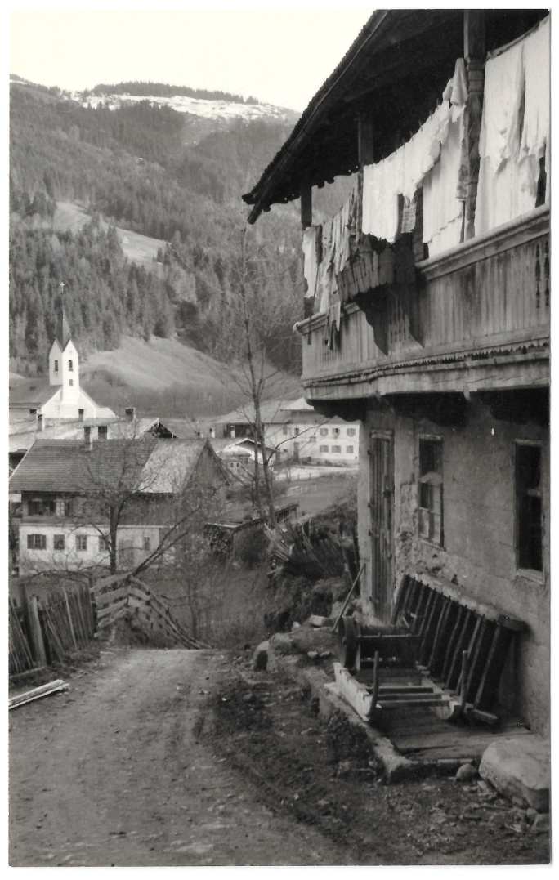 | 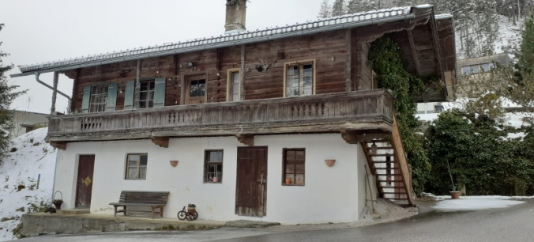  Der Faistenauer-Hof heute  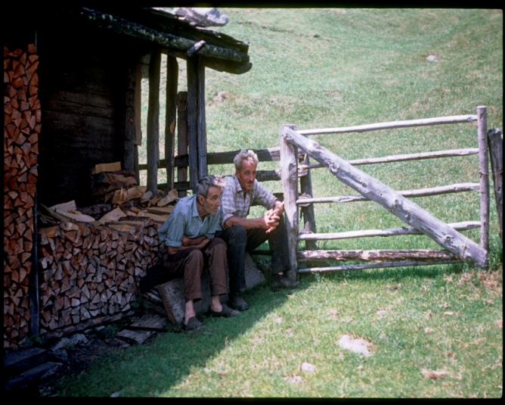  Ein Bild v. MR. Dr. Anton Staffner zeigt rechts Keuschnigg Max sen.  Links: Ein Blick vom alten Hof zur Kirche

Damit war der Fall erledigt!
Um die Geschichte besser zu verstehen, muss man sich vor Augen halten, in dem mährischen Gebiet um Znaim, wie auch im ganzen Sudetenland, lebten großteils deutschsprachige Leute mit Tschechen seit Jahrhunderten friedlich zusammen.
Durch die Annexion dieser Gebiete und der CSSR durch das Deutsche Reich (1939-1945) geschah sicher auch viel Unrecht, das sich nach dem Einmarsch der Sowjets im Mai 1945 rächte.
Die tschechischen Milizen begannen bereits im Mai 1945 bis 1946 mit der Vertreibung von 3,2 Millionen Deutscher, die Abertausende Menschen das Leben kostete.
Viele dieser Vertriebenen flüchteten ins nahe Österreich bzw. nach Niederösterreich oder Wien und natürlich auch in die angrenzenden deutschen Bundesländer.
In Wien, die zerbombte Stadt, die Besatzung, es fehlte an Nahrung und an Wohnungen.
Also blieb vielen Familien nichts anderes übrig, als sich andere Plätze und Orte zu suchen, wo ein Überleben möglich war.
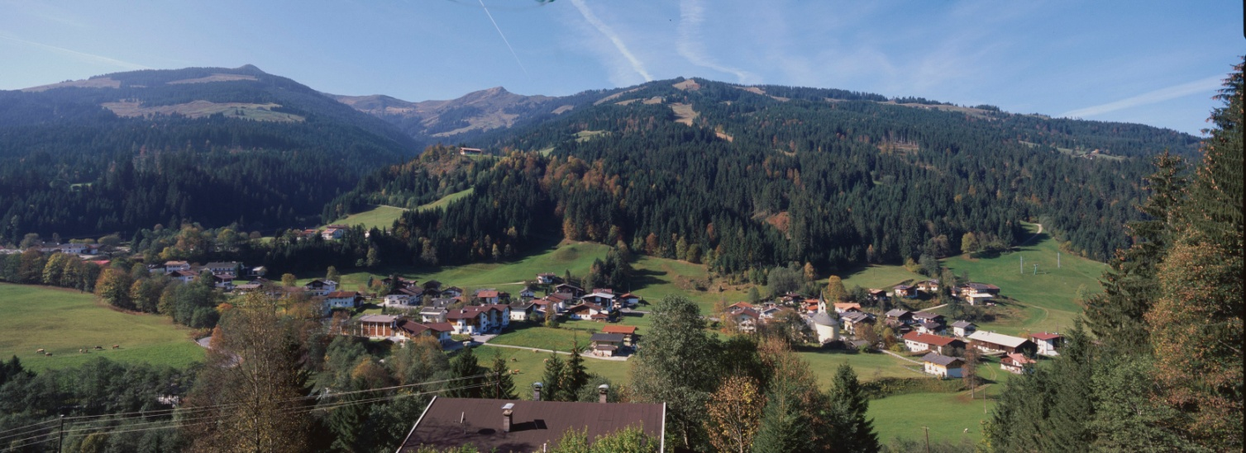
Panorama von Kelchsau
Hopfgarten zuerst von Amerikanern und dann von Franzosen besetzt, zahlreiche Familien mussten ihre Wohnungen verlassen, um die Besatzungssoldaten einzuquartieren.
Kelchsau, damals am Ende der Welt vor 75 Jahren. Gut zwei Stunden Fußmarsch von Hopfgarten.
Kein Busverkehr - höchstens ein Pferdefuhrwerk, das heimzu fuhr.

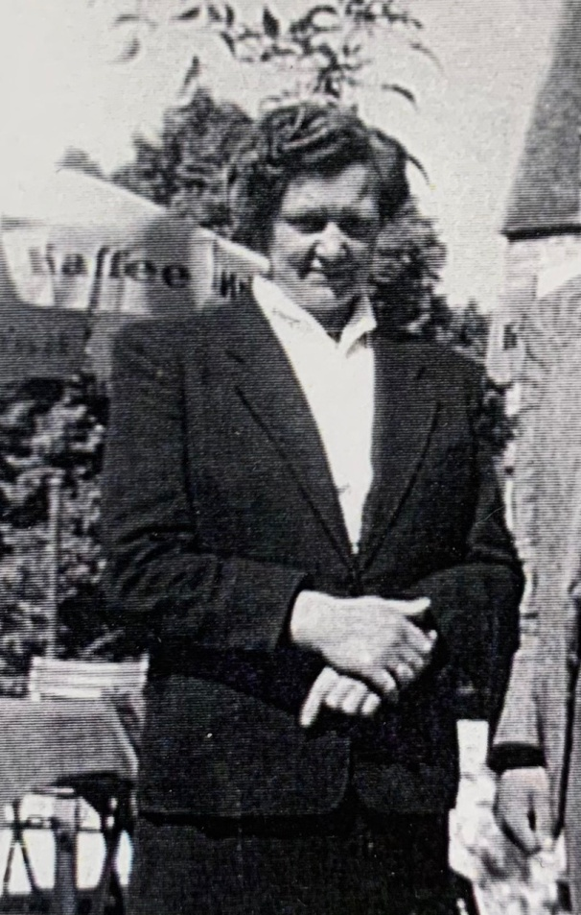 | 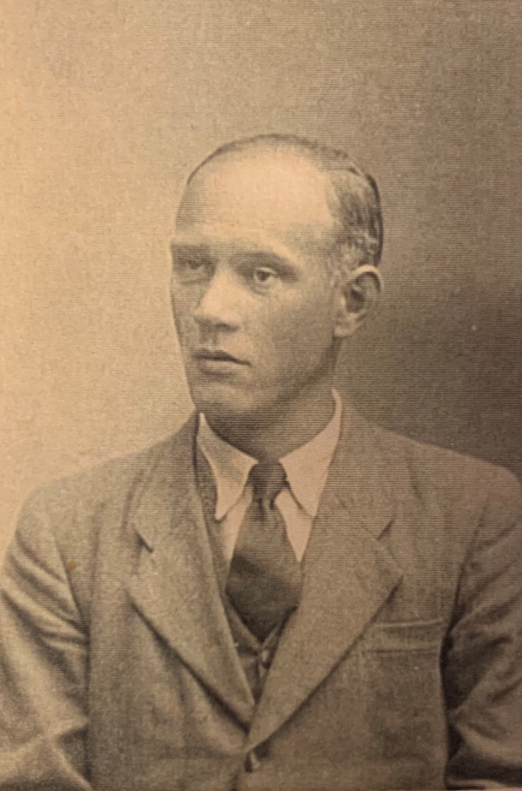
Agnes Fleischmann Franz Fleischmann
Also kann sich jeder vorstellen, was die Eltern und ihre Kinder an Strapazen und Einschränkungen mitmachten, bis sie von Wien kommend bei den Keuschnigg´s im Kelchsauer – Unterdorf unterkamen.
Franz Fleischmann stammte aus Alt-Schallersdorf und seine Frau Agnes aus Oblas, beide Ortschaften liegen in der Nähe von Znaim.
Als die Familie wieder von Kelchsau nach Wien zurückkehrte, begann Walter Fleischmann als 14-jähriger Bub eine Lehre als Korbflechter, wie mir seine Tochter mitteilte und verdiente zeitlebens seinen Unterhalt mit der Korbflechterei, die ihm die Kelchsauer , der Keuschnigg Max oder der Keuschnigg Hansl damals beibrachten.
Er verstarb im Jahre 2012 in Wien.
Bedanken möchte ich mich auch bei der Familie der Wiener Lehrerin, die mir die Bilder und das Zeugnis zur Verfügung stellte, bei Frau VD Silvia Plangger, besonders bei Vater Reinhard und Sohn Daniel Mair für ihre Hilfsbereitschaft und dem Natzn Josef für seine Auskünfte.
OSR Franz Ziernhöld 2021

